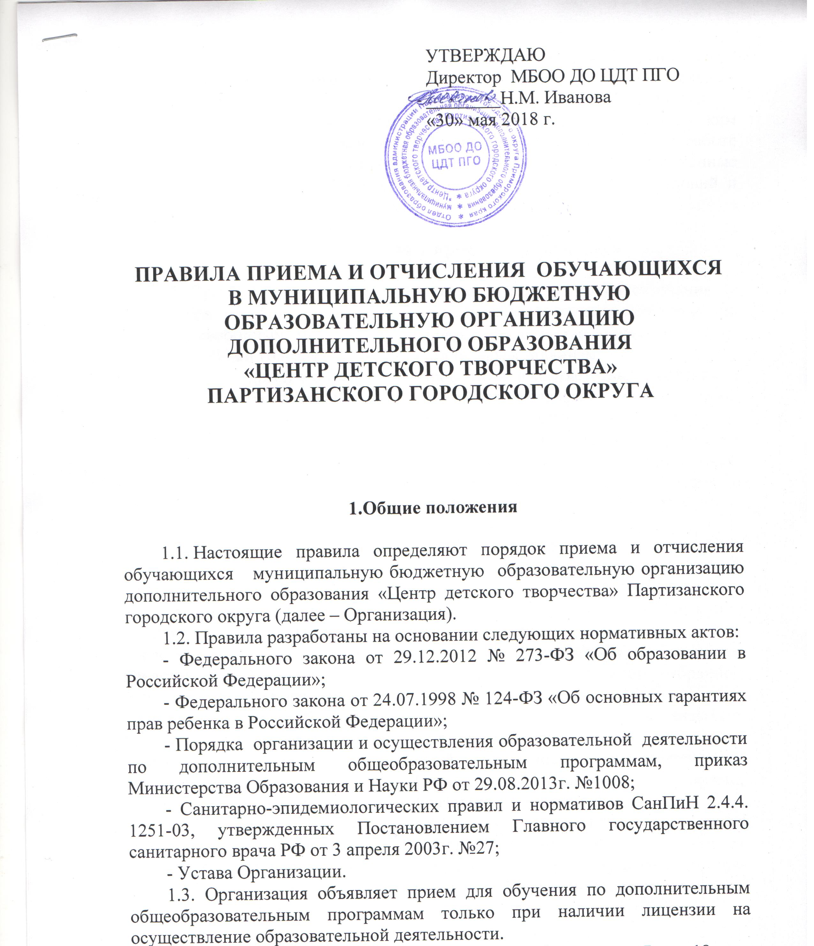

1.4. МБОО ДО ЦДТ ПГО организует работу с детьми дошкольного и школьного возраста, которые проживают на территории Партизанского городского округа. Дети обучаются на бюджетной основе и платной основе, взрослые принимаются на обучение в соответствии с Положением об оказании платных услуг в МБОО ДО ЦДТ ПГО, утвержденным 14.12.2017 г.
1.5. Родители (законные представители) обучающихся имеют право выбора образовательного объединения с учетом индивидуальных особенностей детей, состояния их здоровья, уровня физического развития.
1.6. Каждый ребенок имеет право заниматься по нескольким образовательным программам в объединениях Организации. В работе объединений могут участвовать (совместно с детьми) их родители (законные представители) без включения в основной состав при наличии условий и согласия руководителя объединения.

2. Общие требования к приему обучающихся

2.1. Прием в Организации осуществляется в период комплектования (с 01 сентября по 15 сентября), а также в течение всего календарного года при наличии свободных мест в объединениях. Количество обучающихся на каждый учебный год закреплено муниципальным заданием.
2.2. Прием детей в объединения проводится в соответствии с условиями реализации образовательной программы, возрастными особенностями, независимо от уровня их подготовки по данному направлению.
2.3. Прием детей в Организацию осуществляется на основании заявления родителей (законных представителей). При приеме в спортивные, хореографические объединения необходимо медицинское заключение о состоянии здоровья ребенка, и об отсутствии противопоказаний для занятий по выбранной программе.
2.4. Организация может отказать в приеме в случае медицинских противопоказаний, несоответствия возраста ребенка образовательной программе.
2.5. Заявление пишется на имя руководителя Организации и подается педагогу дополнительного образования выбранного объединения или представителю администрации. Между родителем (законным представителем) ребенка заключается договор на обучение по выбранной образовательной программе.
2.6. При приеме обучающихся в Организацию администрация знакомит родителей (законных представителей) с Уставом Организации, лицензией на право осуществления образовательной деятельности, образовательными программами, реализуемыми в Организации, и локальными актами, регламентирующими организацию образовательного процесса.
2.7. Решение о зачислении ребёнка в Организацию оформляется приказом директора Организации и доводится до сведения обучающихся, их родителей (законных представителей) до 1 октября текущего года при проведении установочных собраний согласно расписанию, утвержденному директором Организации.

3. Общие требования к отчислению обучающихся

3.1. Обучающийся может быть отчислен из учреждения в связи с завершением обучения по дополнительной общеобразовательной программе или досрочно.
3.2. Досрочное отчисление обучающегося возможно в следующих случаях:
- по инициативе родителей (законных представителей) несовершеннолетнего обучающего;
- по обстоятельствам, не зависящим от воли учащегося или родителей (законных представителей) несовершеннолетнего учащегося и Организации, в том числе в случае ликвидации Организации.
3.3. Досрочное отчисление по инициативе родителей (законных представителей) несовершеннолетнего обучающегося не влечет за собой возникновение каких-либо дополнительных, в том числе материальных, обязательств родителей (законных представителей) обучающегося перед Организацией.
3.4. По завершению обучения по дополнительным общеобразовательным программам обучающемуся по заявлению его родителей (законных представителей) выдается справка о прохождении обучения по соответствующей дополнительной общеобразовательной программе.
При досрочном отчислении обучающегося из Организации в течение 3 дней по заявлению его родителей (законных представителей) ему может быть выдана справка о прохождении обучения по соответствующей дополнительной общеобразовательной программе.

Директору
МБОО ДО ЦДТ ПГО
Ивановой Наталье Михайловне

_________________________________
(Ф.И.О. заявителя)
проживающего по адресу: _________________________________
_________________________________
тел.______________________________

ЗАЯВЛЕНИЕ

Прошу зачислить моего ребёнка ____________________________________________________________________
(Ф.И.О. ребенка)

в объединение_______________________________________________________
(наименование объединения)
С нормативными документами, регламентирующими организацию и осуществление образовательной деятельности муниципальной бюджетной образовательной организации дополнительного образования «Центр детского творчества» Партизанского городского округа (Уставом, лицензией на право осуществления образовательной деятельности, и т.д.) ознакомлен(а)

_________________________/_________________
(Ф.И.О. заявителя) (подпись)
"_________"___________20_____год
На обработку персональных данных ребёнка в порядке, установленном законодательством Российской Федерации ___________________________/_________________
(согласен/не согласен) (подпись)

Подпись ______________/________________________________
(расшифровка подписи)
"_______"_______________20_____г.

